Депутаты Совета депутатов МО Теплый Стан

Депутаты Совета депутатов МО Теплый Стан по избирательному округу № 1

Четырехмандатный избирательный округ № 1
ул. Островитянова: 4, 6, 10, 10/1, 16 (к.2,3,4,5), 18 (к.1,2,3, 4), 20, 22 (к.1,2,), 24 (к.1), 26 (к.1,2), 28 (к.1), 30 (к.1,2)
ул. Профсоюзная: 124, 126, 128, 130 (к.1,2,3), 132 (к.1,2,3,4,5,6,7,8), 136 (к.1,2,3,4), 138, 140 (к.1,2,3,5,6), 142, 142 (к.2,3),
ул. Академика Бакулева: 2, 4, 6, 8, 10, 12 Ленинский пр-т: 123 (к. 4), 125 (к.2), 129 (к.А), 129 (к.1,3), 131 (к. 2), 135 (к.1,3),137 (к.1,2), 139.
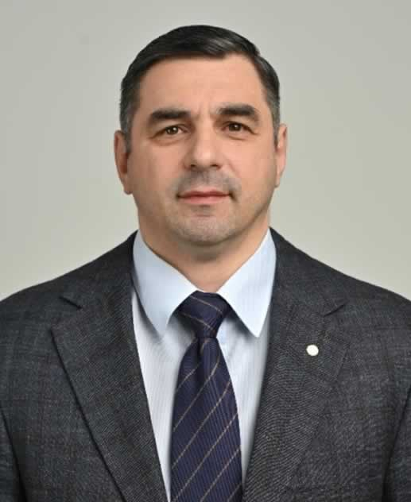

Балачинский Сурен Романович
1973 года рождения; место жительства – город Москва; Муниципальное бюджетное учреждение дополнительного образования "Спортивная школа" городского округа Власиха Московской области, директор; депутат Совета депутатов муниципального округа Теплый Стан на непостоянной основе; выдвинут: Всероссийская политическая партия «ЕДИНАЯ РОССИЯ»; член Региональной общественной организации «МОЙ РАЙОН»
Email: samboy73@yandex.ru
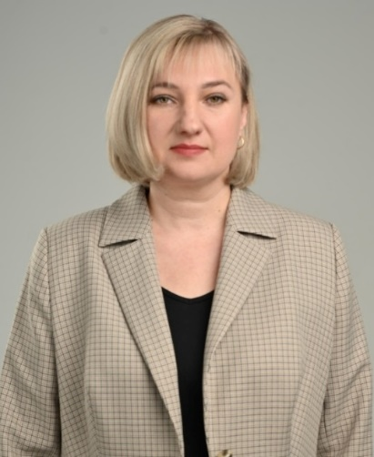

Гурова Елена Ивановна
1979 года рождения; место жительства – город Москва; Государственное бюджетное учреждение города Москвы "Мой социальный помощник», руководитель социальной службы района «Теплый Стан»; депутат Совета депутатов муниципального округа Теплый Стан на непостоянной основе; выдвинута: Всероссийская политическая партия «ЕДИНАЯ РОССИЯ»; член Региональной общественной организации «МОЙ РАЙОН»
Email: L.gurova79@mail.ru
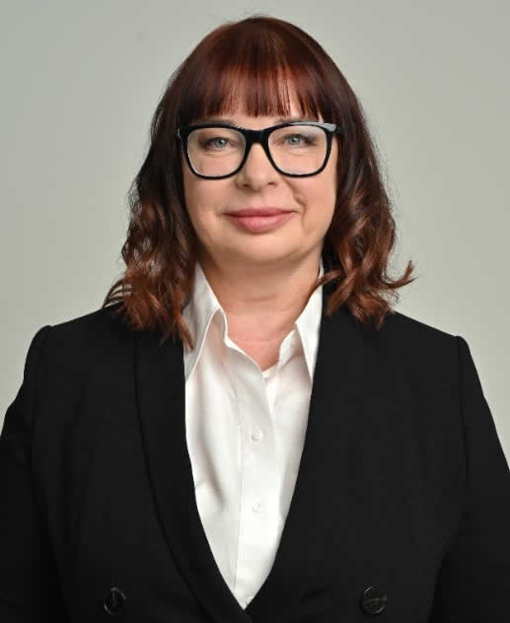

Даутова Ирина Викторовна
1960 года рождения; место жительства – город Москва; руководитель структурного подразделения Теплый Стан ГБУ Центр спорта и досуга "Атлант"; депутат Совета депутатов муниципального округа Теплый Стан на непостоянной основе; выдвинута: Всероссийская политическая партия «ЕДИНАЯ РОССИЯ»; член Региональной общественной организации «МОЙ РАЙОН»
Email: dale135@mail.ru
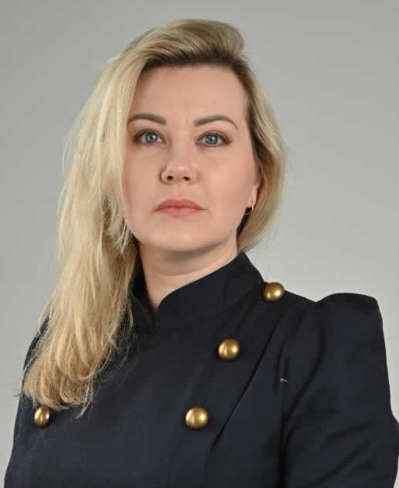

Познякова Вера Александровна
1984 года рождения; место жительства – город Москва; Государственное бюджетное учреждение здравоохранения города Москвы «Городская поликлиники № 134 Департамента здравоохранения города Москвы», заведующий филиалом - врач-методист общего медицинского персонала; депутат Совета депутатов муниципального округа Теплый Стан на непостоянной основе; выдвинута: Всероссийская политическая партия «ЕДИНАЯ РОССИЯ»; член Региональной общественной организации «МОЙ РАЙОН»
Email: poznyakova.vera@mail.ru

Депутаты Совета депутатов МО Теплый Стан по избирательному округу № 2

Четырехмандатный избирательный округ №2
ул. Профсоюзная: 142 (к.4), 144, 146 (к.1,2,3), 152 (к.3,4), 156 (к.1,3,5)
ул. Генерала Тюленева: 1, 3, 5 (к.1), 7 (к.1,2), 13, 15, 17, 23 (к.1), 25, 25 (к.1), 27, 29 (к.1,2,3,4), 31, 31 (к.1), 33, 35, 37, 39, 41
ул. Теплый Стан: 1, 3 (к.1,2), 5 (к.1,2,3,4), 7, 7 (к.1,2,3), 9 (к.1,2,3,5,6,7,8), 11 (к.1,2), 13 (к.1), 15 (к.1,2,3,4,5,6,7), 17.
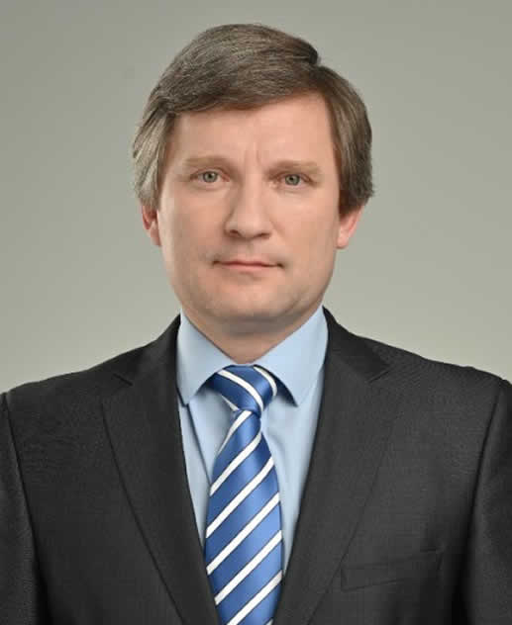

Денискин Сергей Юрьевич
1972 года рождения; место жительства – город Москва; Государственное бюджетное профессиональное образовательное учреждение города Москвы «Образовательный комплекс градостроительства «Столица», старший методист; депутат Совета депутатов муниципального округа Теплый Стан на непостоянной основе; выдвинут: Всероссийская политическая партия «ЕДИНАЯ РОССИЯ»; член Региональной общественной организации «МОЙ РАЙОН»
Email: sergejdeniskin@yandex.ru
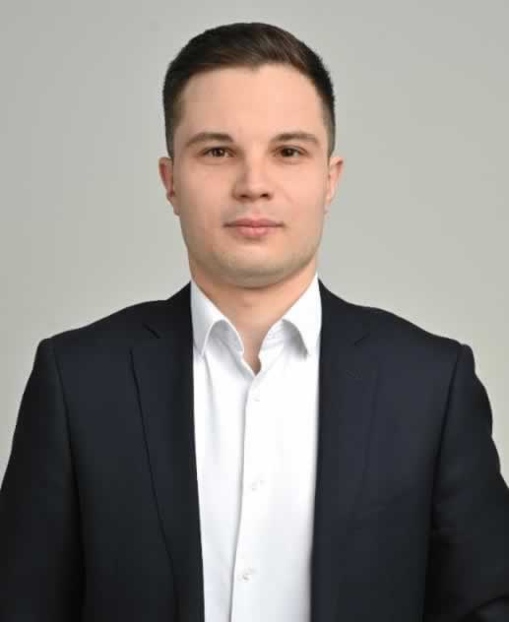

Жуков Владимир Сергеевич
1994 года рождения; место жительства – город Москва; юрисконсульт; депутат Совета депутатов муниципального округа Теплый Стан на непостоянной основе; выдвинут: Всероссийская политическая партия «ЕДИНАЯ РОССИЯ»; член Региональной общественной организации «МОЙ РАЙОН»
Email: v.s.zhukov77@gmail.com
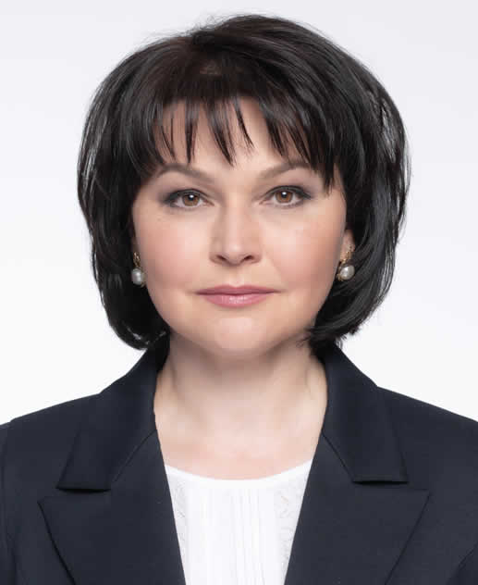

Комягина Лариса Васильевна
1969 года рождения; место жительства – город Москва; Государственное бюджетное общеобразовательное учреждение города Москвы «Школа № 1507», директор; депутат Совета депутатов муниципального округа Теплый Стан на непостоянной основе; выдвинута: Всероссийская политическая партия «ЕДИНАЯ РОССИЯ»; член Региональной общественной организации «МОЙ РАЙОН»
Email: komyaginal@inbox.ru
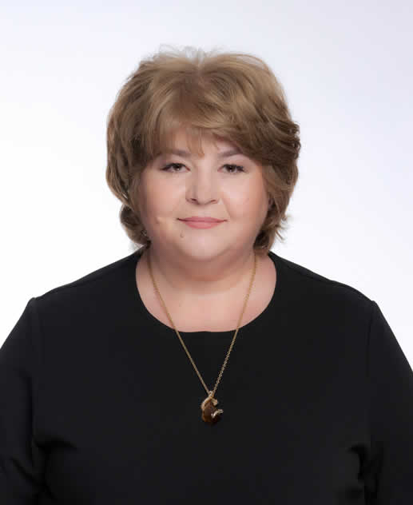

Сахарова Ирина Николаевна
1968 года рождения; место жительства – город Москва; Государственное бюджетное общеобразовательное учреждение города Москвы «Школа № 1101», директор; депутат Совета депутатов муниципального округа Теплый Стан на непостоянной основе; выдвинута: Всероссийская политическая партия «ЕДИНАЯ РОССИЯ»; член Региональной общественной организации «МОЙ РАЙОН»
Email: irina4453@mail.ru

Депутаты Совета депутатов МО Теплый Стан по избирательному округу № 3

Четырехмандатный избирательный округ №3
ул. Теплый Стан: 4, 6, 8, 12 (к.1,2,3,4), 14/2, 21 (к.1,2,3,4,5,6), 23, 25 (к.1,3,4,5,6), 27, 29, 31
ул. Генерала Тюленева: 9, 11 ул. Академика Варги: 1, 2, 3, 4, 5, 6, 8, 10, 14, 16, 18, 20, 22, 24, 26, 28, 36, 38, 40
ул. Академика Виноградова: 1, 1(к.1), 3 (к.1), 4 (к.1,2,3), 5, 6, 8, 9, 10 (к.1,2), 12.
Ленинский пр-т: 123, 123(к.1,3),125 (к.1), 127, 131, 131 (к.1).
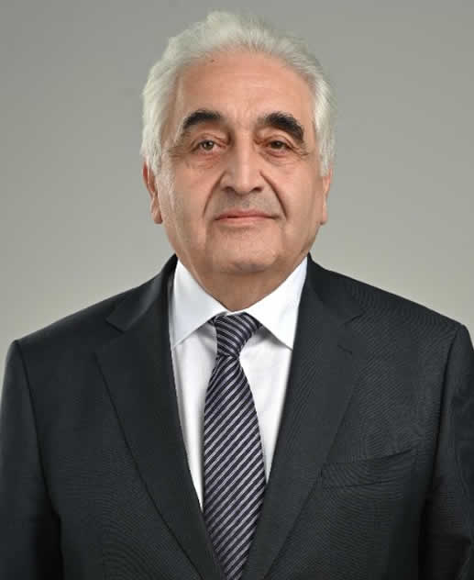

Айрапетян Арам Суренович
1952 года рождения; место жительства – город Москва; пенсионер; депутат Совета депутатов муниципального округа Теплый Стан на непостоянной основе; выдвинут: Всероссийская политическая партия «ЕДИНАЯ РОССИЯ»; член Региональной общественной организации «МОЙ РАЙОН»
Email: ayrar52@mail.ru
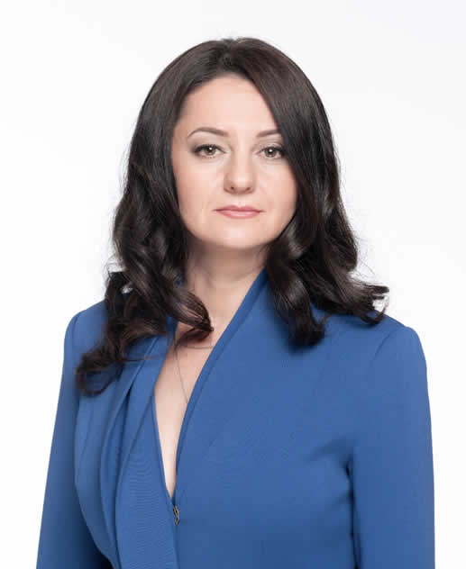

Кузьменко Елена Николаевна
1978 года рождения; место жительства – город Москва; Муниципальный округ Теплый Стан, глава муниципального округа; депутат Совета депутатов муниципального округа Теплый Стан на непостоянной основе; выдвинута: Всероссийская политическая партия «ЕДИНАЯ РОССИЯ»; член Региональной общественной организации «МОЙ РАЙОН»
Email: alena.kuzmenko2012@yandex.ru
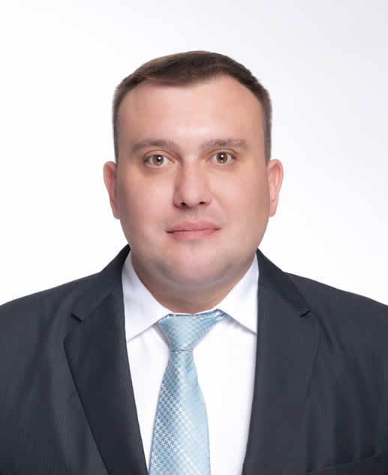

Смоляков Алексей Сергеевич
1985 года рождения; место жительства – город Москва; Государственное бюджетное профессиональное образовательное учреждение города Москвы «Образовательный комплекс градостроительства «Столица», преподаватель информатики; депутат Совета депутатов муниципального округа Теплый Стан на непостоянной основе; выдвинут: Всероссийская политическая партия «ЕДИНАЯ РОССИЯ»; член Региональной общественной организации «МОЙ РАЙОН»
Email: smolandsmol@gmail.com
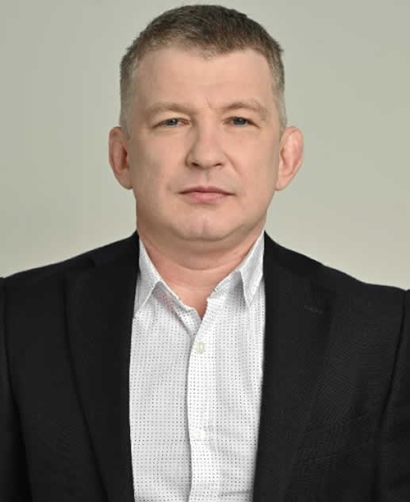

Чернушевич Олег Васильевич
1980 года рождения; место жительства – город Москва; Государственное бюджетное учреждение города Москвы «Московская комплексная спортивная школа олимпийского резерва «Запад» Департамента спорта города Москвы, заместитель директора по спортивной подготовке; депутат Совета депутатов муниципального округа Теплый Стан на непостоянной основе; выдвинут: Всероссийская политическая партия «ЕДИНАЯ РОССИЯ»; член Региональной общественной организации «МОЙ РАЙОН»
Email: polonyanin@yandex.ru

Глава муниципального округа - Кузьменко Елена Николаевна
Приемная (2 этаж, 27 каб.)
тел./факс: +7 (495) 338-66-50
Email: sdmots@yandex.ru

Аппарат Совета депутатов
Тел.: +7 (495) 338-87-20
Email: kolesn@com2com.ru
Григорова Светлана Александровна - советник по экономическим вопросам

Аппарат Совета депутатов
Тел.: +7 (495) 338-66-50
Email: sdmots@yandex.ru
Гонцова Ольга Александровна - советник по организационным вопросам
Турпова Екатерина Юрьевна - советник по общим вопросам
Барышникова Екатерина Александровна - советник по связям с общественностью

